Maven本地设置

**IDEA中内置了maven，一般不使用内置的，用内置修改的设置不方便。需要IDEA指定maven安装位置，本地仓库，设置阿里云服务器等。使用自己安装的maven，需要覆盖Idea中默认位置。**

**一、Maven安装配置**

**１.１创建安装目录**

在盘符下（例如D盘）创建一个Maven文件夹，把解压缩文件拖进来，文件路径不要有中文、空格、最好不要有一些乱七八糟的字符(以防意外发生)。

**１.２配置maven环境变量**

**这一步骤与安装Tomcat和Java中的jdk是一样的。**

**（１）鼠标右键“我的电脑”属性**

**（２）点击“高级系统设置”**

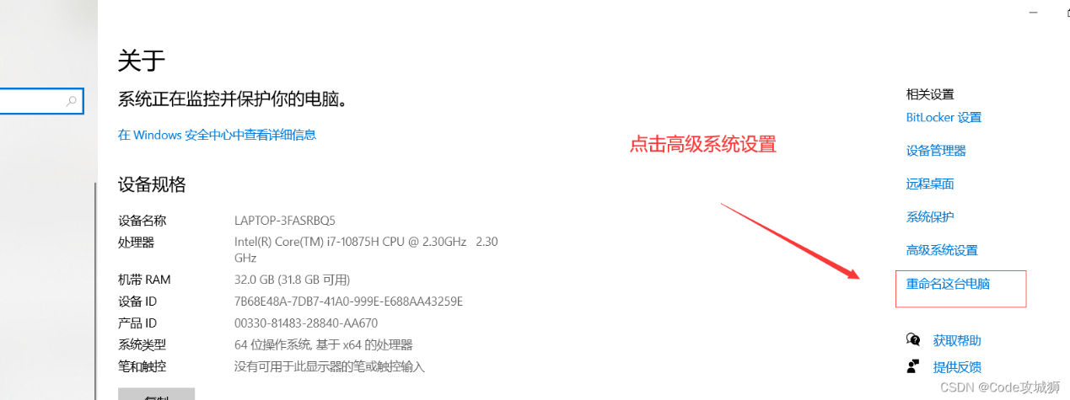

（３）点击环境变量

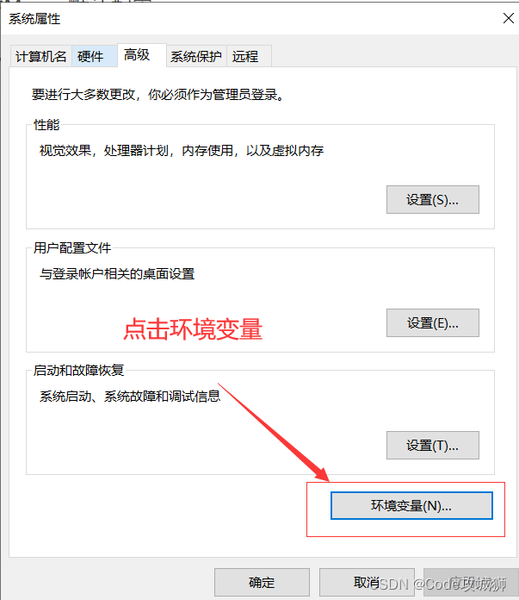

**（4）在“系统变量”这个地方操作，新建MAVEN_HOME,变量值为Maven路径**

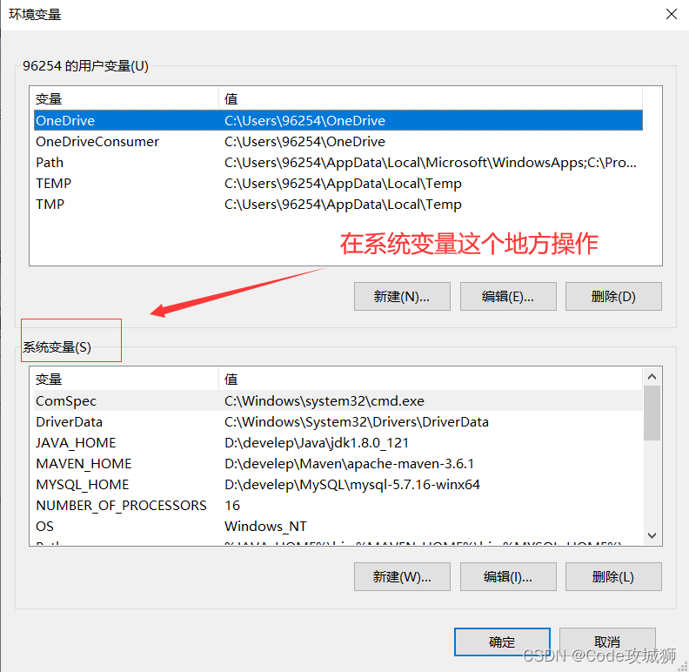

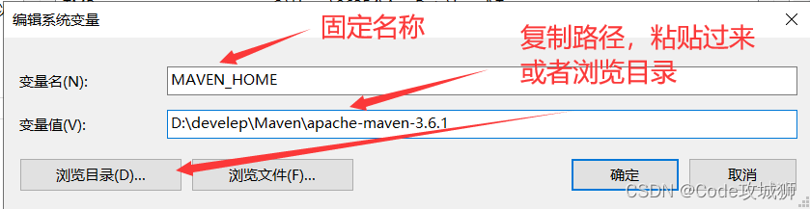

（５）把配置好的“Maven路径”(可以理解为namespace)，引入到系统path下

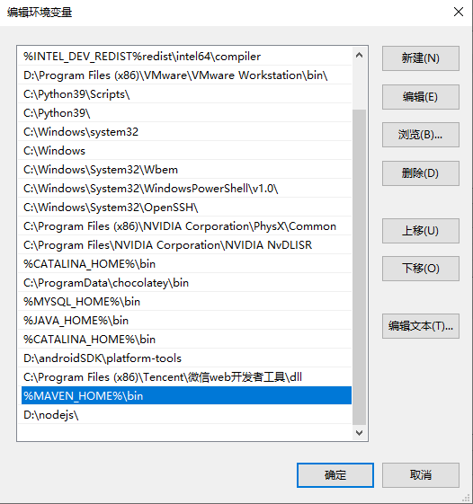

（６）通过命令校验，Maven中bin目录下的可执行命令是否配置到了系统path下。

鼠标右键开始菜单，搜索命令行。

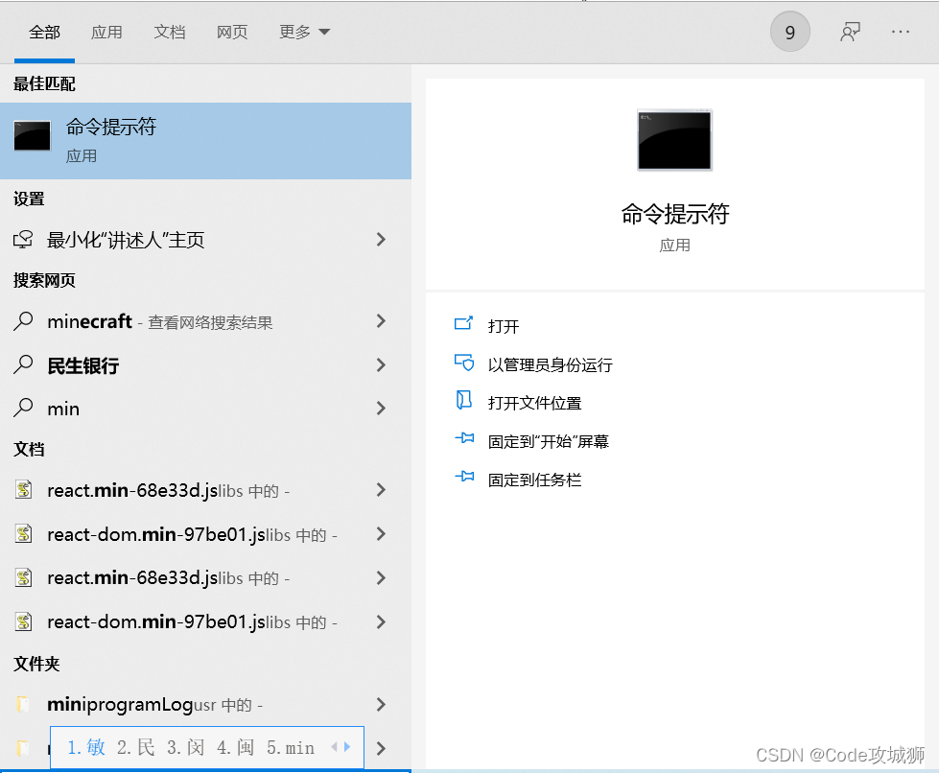

以管理员身份运行。

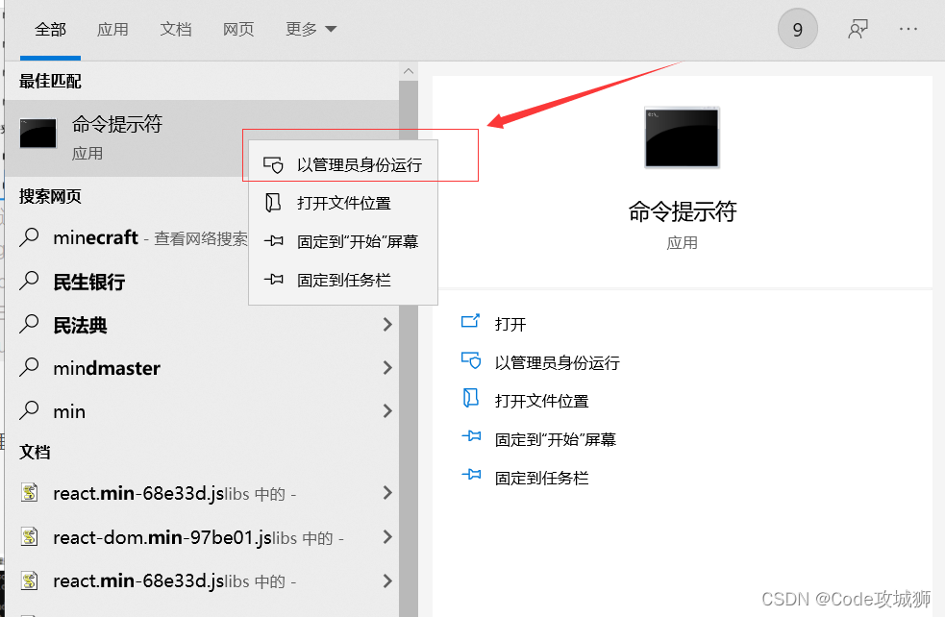

**输入命令：mvn -version**

如果出现以下版本信息等，说明配置成功，否则检查配置路径。

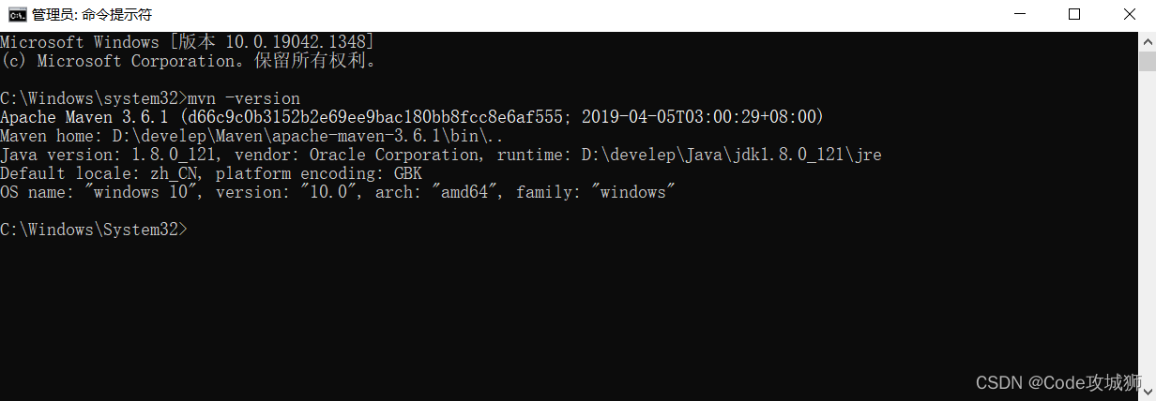

**二、配置本地仓库**

**修改conf/settings.xml中的为一个指定目录作为本地仓库，用来存储依赖jar包。**

**<localRepository>本地仓库绝对路径</** **localRepository>**

**例如本地仓库地址：****D:\apache-maven-3.8.6\mavenrepository**

<setting>

<localRepository> **D:\apache-maven-3.8.6\mavenrepository** </ localRepository>

</setting>

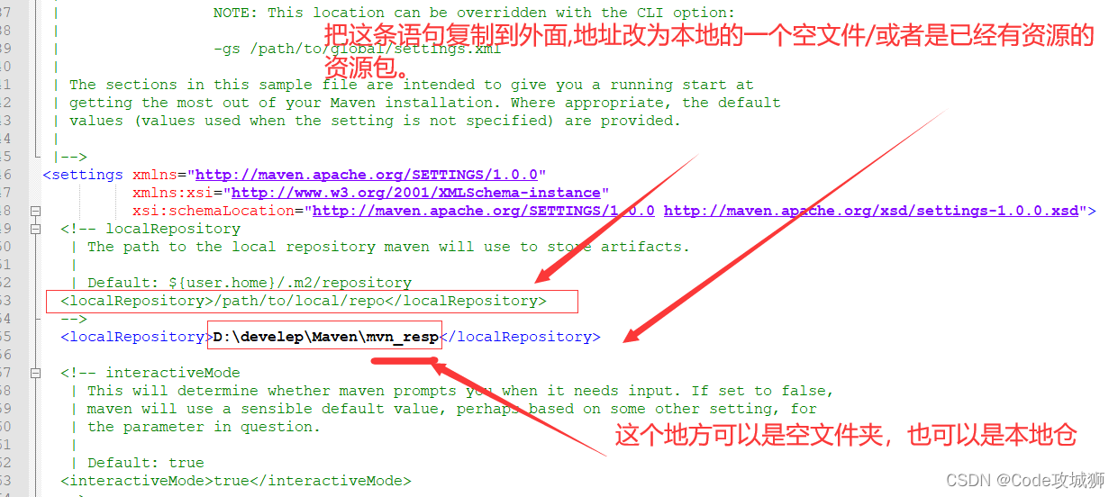

**三、配置阿里云镜像源**

默认中央仓库在国外，所以下载jar包速度可能比较慢，并且容易失败，而阿里公司提供了一个远程仓库，里面基本都有开源项目的jar包。

修改conf/settings.xml，修改为阿里云镜像源，找到<mirrors>这里，将下列的语句复制进去，保存。

<!-- 配置阿里云仓库 -->

<mirror>

<id>aliyunmaven</id>

<mirrorOf>*</mirrorOf>

<name>阿里云公共仓库</name>

<url>https://maven.aliyun.com/repository/public</url>

</mirror>

